PLAN DE CONTINGENCIA
September, 19th
- Time to have fun! Let´s practice by playing! (¡Hora de divertirnos! ¡Vamos a practicar jugando!)

- https://wordwall.net/es/resource/661371/daily-routine
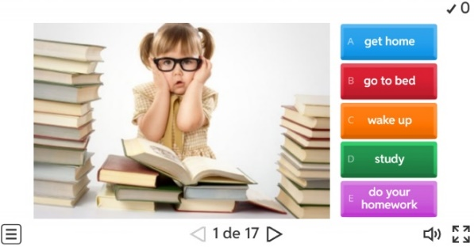
- Identify the action and click on the correct word (identificar la acción y hacer click en la palabra correcta)

- When you finish, write the SCORE in your notebook. (cuando finalices el juego, escribí el puntaje obtenido en tu cuaderno)

2. https://wordwall.net/es/resource/5853485/verbs/daily-routine

- Guess the action and when you know it, press the red button (Va a ir apareciendo una acción. Cuando ya la sepas, hace click en el botón rojo. Luego, click en la opción correcta.)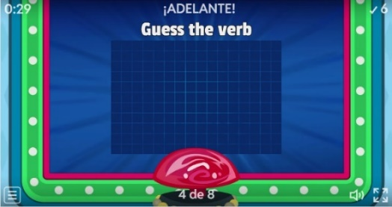 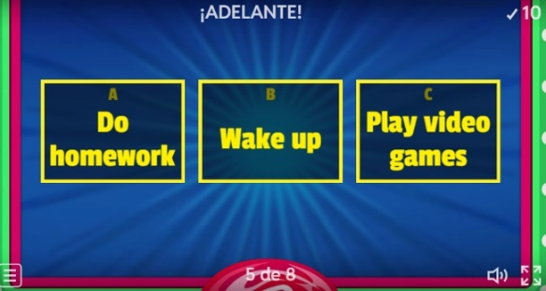

- When you finish, write the SCORE in your notebook. (cuando finalices el juego, escribí el puntaje obtenido en tu cuaderno)

3. https://wordwall.net/es/resource/22651926/english/frequency-adverbs-game

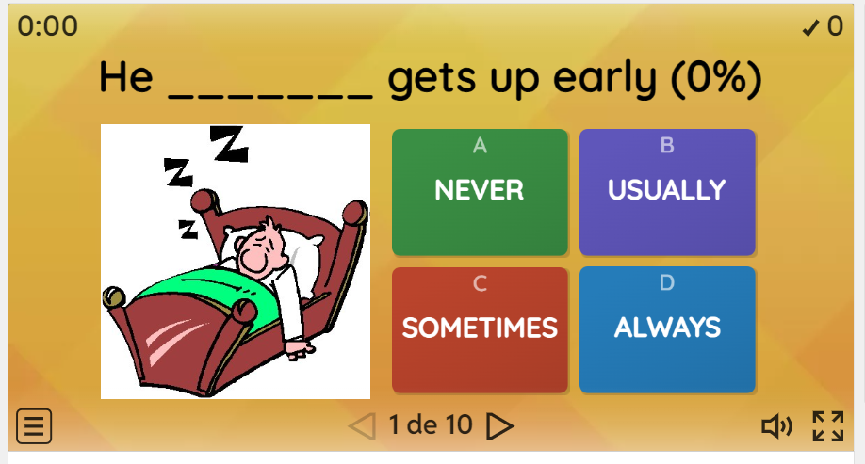
- Identify the adverb and click on the correct word (identificar el adverbio y hacer click en el correcto)

- When you finish, write the SCORE in your notebook. (cuando finalices el juego, escribí el puntaje obtenido en tu cuaderno)



